D’kar en uitreik na Motopi, 7 tot 8 Maart 2026
D’kar
In D’kar is ons kerkraad tans besig met huisbesoeke ter voorbereiding van die Paasfees
volgende maand. Deur die Here se genade sal dit weer eens ’n besondere geleentheid wees
om die dood en opstanding van ons Here Jesus Christus te herdenk. Die kerkraad het ook
besluit om as gemeente die Sondag saam die Heilige Nagmaal te vier.

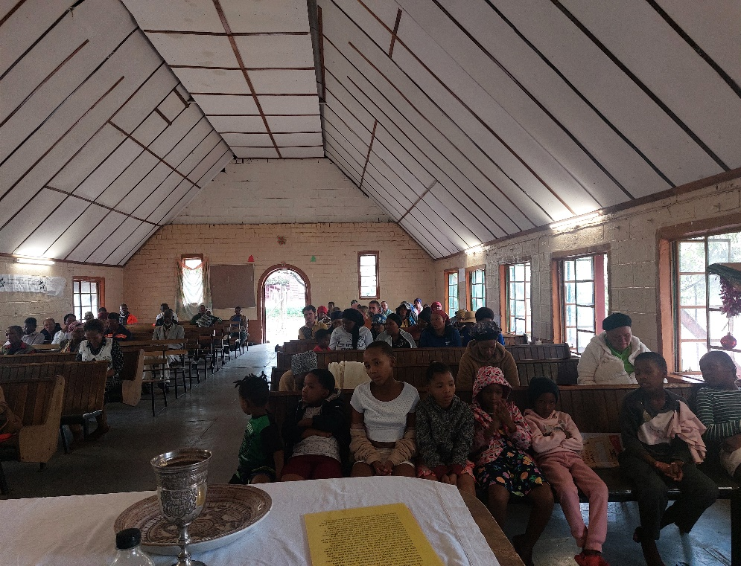

Saterdagmiddag om 02:00 is ons as kerkraad deur die East Hanahai-wyk genooi om saam
met hulle afskeid te neem van Hessel en Coby Visser. Die egpaar is reeds sedert 1991 in D’kar betrokke by die vertaling van die Naro-Nuwe Testament. Dit was geen maklike taak nie, aangesien Hessel die Naro-taal van nuuts af moes aanleer, maar hy en sy span kon uiteindelik in 2012 die Nuwe Testament in Naro die lig laat sien.
Na al die jare het die tyd nou aangebreek dat hulle na Nederland terugkeer, waar
hulle op Urk gaan woon. Hessel noem dat dit beslis ’n groot aanpassing gaan
wees na soveel jare onder die Afrika-son. Ons bid hulle die Here se rykste seën
toe.
Vergadering in Gobabis

Op die 25ste van verlede maand het ek en Thys Boshoff (ouderling van D’kar) na
Gobabis gery vir ’n vergadering met ’n kommissie van die plaaslike
Gereformeerde Kerk daar. In my vorige verslae het ek reeds melding gemaak van
die ongeveer 26 lidmate (verspreid oor Gantsi en Maun) wat by die
Gereformeerde Kerk D’kar ingeskakel het.
Hulle was voorheen ’n wyk van Gobabis, maar die bediening daar is ongeveer
twee jaar gelede deur die vorige leraar en kerkraad opgeskort. Die lidmate is
gelaat met ’n keuse: om by die plaaslike Nederduitse Gereformeerde Kerk (tans
bekend as die Gemeenskapskerk) aan te sluit, of by die Gereformeerde Kerk
D’kar. Hierdie 26 lidmate het hul by ons gevoeg omdat hulle nie tuis voel by die
liberale sienings van die Gemeenskapskerk nie — veral rakende die praktyk waar
kindertjies "ingeseën" word in die plek van die doop. Die wat dus hulle kindertjies
wil laat doop is ewe welkom.
Die vergadering in Gobabis was baie bemoedigend. Die kerkraad is bereid om
weer hierdie lidmate te bedien. Die lidmate bly attestaatsgewys deel van D’kar,
maar deur ’n bedieningsooreenkoms sal Gobabis en D’kar kragte saamsnoer ten
opsigte van eredienste en die bediening van die sakramente.

Motopi
Gedurende die naweek van 7 Maart het ek en Thys Boshoff vir tannie Dorette
Cronjé in Motopi besoek. Abdul kon weens ander verpligtinge nie die reis
meemaak nie.

Ons kon indringend met tannie Dorette gesels oor die toekoms van die bediening
in Motopi. Sy is nie ’n predikant nie en beskryf haarself as ’n
"Sondagskoolonderwyseres op haar beste," maar een ding is seker: sy het ’n
uitsonderlike slag met kinders. Sy is vlot in Tswana, wat sy van kindsbeen af ken
en later ook op universiteitsvlak gedoseer het. Dit skakel die kommunikasiegaping
uit wat so dikwels ’n uitdaging vir sendelinge is. Dit bly ons droom en gebed dat
die Here die regte persoon sal stuur om die werk in Motopi voltyds voort te sit.
Tannie Dorette word vanjaar 82. Hoewel sy nog relatief sterk is, kla sy oor haar
hart en word sy vinnig moeg. Ten spite hiervan is sy gelukkig. Sy vertel dat ’n
groot las van haar skouers af is noudat die rivier weer vol is. Sy het dit voorheen
op haarself geneem om die seekoeie en beeste water te gee in ’n krip langs haar
erf omdat sy nie kon sien hoe die diere ly nie. Na maande se wag het die water
vanaf Angola uiteindelik die Botetirivier bereik.

Tannie Dorette het geen planne om elders te gaan woon nie; sy is presies waar sy
wil wees. Sy hanteer die Sondagdienste met soveel oorgawe dat die kleintjies aan
haar lippe hang. Tydens die diens het sy gewys na volwassenes wat nou in die
banke sit, wat as kinders daar was toe sy en oom Thys met die werk begin het. Ek
kon self die erediens daar waarneem en vra u voorbidding vir haar en haar
omstandighede. Die Here gebruik haar kragtig in haar swakheid, wat my laat dink
aan Paulus se woorde in 2 Korinthiërs 12:10:
“Daarom het ek behae in swakhede, in mishandelinge, in node, in
vervolginge, in benoudhede, ter wille van Christus, want as ek swak is,
dan is ek sterk.”

Mababe

Die pad na Mababe is nou reeds maande lank onbegaanbaar. Een van ons kontakpersone daar het ons dringend aangeraai om nie die tog aan te pak nie, aangesien selfs groot vragmotors vasval.

’n Paar weke gelede is die paaie na die Moremi-wildtuin en Khwai selfs amptelik vir toeriste gesluit.

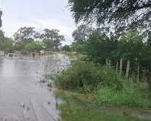

Hierdie foto is 'n aanduiding van die uiterste toestande op die paaie in daardie streek wanneer dit onbegaanbaar word weens modder en water. Die kombinasie van die diep modder en die invloei van die riviere maak dit selfs vir swaar voertuie onmoontlik om deur te kom, wat verklaar waarom die roetes na Moremi en Khwai tans gesluit is.

Ten spyte van die fisiese afstand, bly die gemeenskap van Mababe deurentyd in
ons gebede. Ons is dankbaar dat kommunikasie via selfoon darem nog moontlik
is, sodat ons nie heeltemal die kontak met hulle verloor nie.

U broer in Christus,
Hendrik du Plessis

